INFORME DE FISCALIZACIÓN AMBIENTAL

INSPECCIÓN AMBIENTAL

EMBOTELLADORA LATINOAMERICANA S.A.

DFZ-2013-6925-VII-NE-IA

 | Nombre | Firma
Aprobado | Juan Pablo Rodríguez
Elaborado | Elizabeth Sepúlveda E.

Tabla de Contenidos

1. RESUMEN. 3
2. IDENTIFICACIÓN DEL PROYECTO, ACTIVIDAD O FUENTE FISCALIZADA 4
3. LOCALIZACIÓN DEL PROYECTO 5
4. MOTIVO DE LA ACTIVIDAD DE FISCALIZACIÓN 6
5. MATERIA ESPECÍFICA OBJETO DE LA FISCALIZACIÓN 6
6. INSTRUMENTOS DE GESTIÓN AMBIENTAL QUE REGULAN LA ACTIVIDAD FISCALIZADA 6
7. HECHOS CONSTATADOS 7
8. OTROS HECHOS 7
9. CONCLUSIONES 8
10. ANEXOS 9

RESUMEN.

El presente documento da cuenta de la actividad de fiscalización ambiental realizada por la Superintendencia de Servicios Sanitarios (SISS) de la región del Maule al proyecto Embotelladora Latinoamericana, el día 27 de junio de 2013. Los antecedentes de dicha inspección fueron entregados a la Superintendencia del Medio Ambiente mediante el Ordinario N° 2.358 del 10 de julio de 2013, lo que, sumado al examen de información realizado por esta Superintendencia, ha tenido como finalidad evaluar el estado de conformidad respecto a los instrumentos de gestión ambiental vinculados a la operación del proyecto, en particular, la norma de emisión de riles D.S. N° 90/2000 MINSEGPRES.

El proyecto, actualmente en operación, consiste en una embotelladora de productos bebestibles. La Planta de tratamiento de Riles de dicho proyecto, fue aprobada ambientalmente a través de la Resolución Exenta de la Comisión Regional del Medioambiente de la Región del Maule N° 67/2008, y cuenta con un Programa de Monitoreo para la disposición de Riles mediante descarga a aguas continentales superficiales, para cumplimiento del D.S. N°90/2000, según Resolución Exenta SISS N° 1.269/2007.

La actividad de inspección tuvo como objeto verificar el estado del proyecto en relación a la norma de emisión D.S. N°90/2000 MINSEGPRES, para lo cual se visitó las instalaciones de la Planta de Tratamiento de Riles.

Entre los principales hechos constatados como no conformidades tras la actividad de inspección, en conjunto con la posterior revisión de los antecedentes, se detectó que Embotelladora Latinoamericana S.A. modificó la disposición final de sus riles respecto a lo aprobado ambientalmente a través de la RCA N° 67/2008, a la vez que no informó a esta Superintendencia todos los antecedentes de RCA y las modificaciones y aclaraciones de que han sido objeto, como se indica en la Resolución Exenta SMA N°574/2012.

IDENTIFICACIÓN DEL PROYECTO, ACTIVIDAD O FUENTE FISCALIZADA

Identificación de la actividad, proyecto o fuente fiscalizada:  Embotelladora Latinoamericana |  | Fase de la actividad, proyecto o fuente fiscalizada:  En operación
Región: Maule |  | Ubicación de la actividad, proyecto o fuente fiscalizada:  Quinamávida s/n
Provincia: Linares
Comuna: Colbún
Titular de la actividad, proyecto o fuente fiscalizada:  Embotelladora Latinoamericana S.A. |  | RUT o RUN:  99.527.370-5
Domicilio Titular:  No informa |  | Correo electrónico: No informa
 |  | Teléfono: No informa
Fecha de Inspección: 27-06-2013
Encargado o responsable de la actividad durante la Inspección:  Héctor Jaque |  | Domicilio:  No informa
RUT o RUN  No informa | Teléfono  No informa |  | Correo electrónico:  No informa
Fiscalizador:
Luis Cid (SISS)

LOCALIZACIÓN DEL PROYECTO

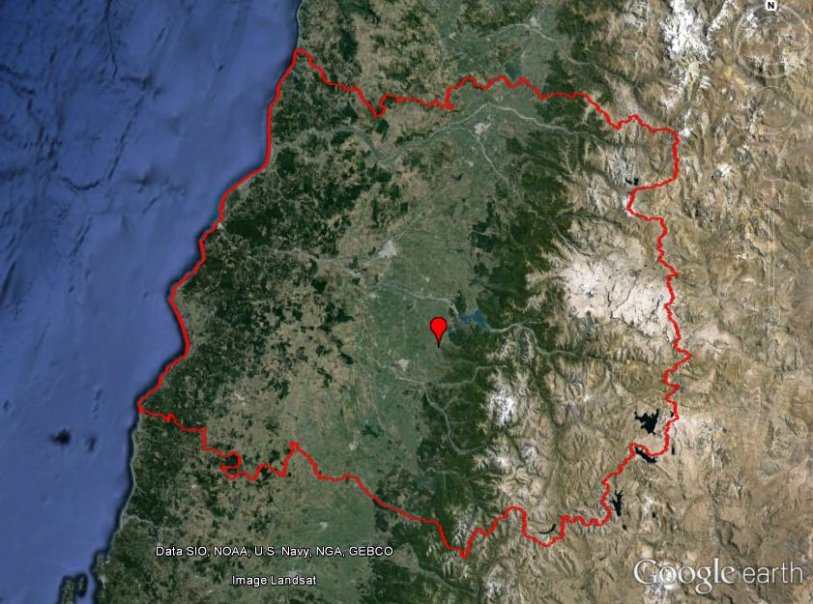  Embotelladora Latinoamericana S.A.  TALCA | 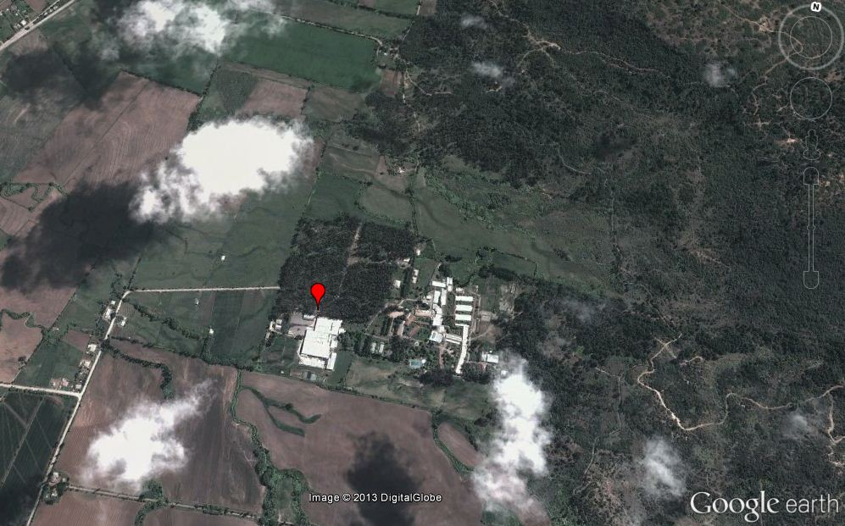  Embotelladora Latinoamericana S.A.
Figura 1.- Situación regional. Región del Maule | Figura 2.- Situación local

MOTIVO DE LA ACTIVIDAD DE FISCALIZACIÓN

__X__ Programada | _____ No Programada Motivo: _____ Denuncia ______ Oficio: ___________ ______Otro: _________________________

MATERIA ESPECÍFICA OBJETO DE LA FISCALIZACIÓN

 | Aguas marinas | X | Residuos líquidos
 | Aguas subterráneas |  | Residuos sólidos
 | Aguas superficiales |  | Ruidos y/o vibraciones
 | Aire |  | Sistemas de vida y costumbres
 | Fauna |  | Suelos y/o litología
 | Flora y/o vegetación |  | Paisaje
 | Glaciares |  | Otros, (especificar):
 | Patrimonio histórico y/o cultural

INSTRUMENTOS DE GESTIÓN AMBIENTAL QUE REGULAN LA ACTIVIDAD FISCALIZADA

X | Resolución (es) de Calificación Ambiental (es), especificar: | Resolución Exenta N° 67/2008 COREMA, Región del Maule
X | Norma (s) de Emisión, especificar: | Decreto Supremo N° 90/2000 MINSEGPRES, Norma que regula los contaminantes asociados a descargas de residuos líquidos a aguas marinas y continentales superficiales.
 | Norma (s) de Calidad, especificar:
 | Plan (es) de Prevención y/o Descontaminación Ambiental, especificar:

HECHOS CONSTATADOS

N° | Exigencia Asociada | Hecho(s) Constatado(s) o Resultado(s) Obtenidos :
1 | - D.S. Nº 90/2000 MINSEGPRES, establece Norma de Emisión de Riles descargados a aguas marinas y continentales superficiales.  - Resolución Exenta N° 67/2008 COREMA Región del Maule, establece descarga de Riles en coordenada UTM19 WGS 84, 6.035.801 N, 280.453 E | De acuerdo con Acta de Inspección de la SISS N° 29.112, de fecha 27 de junio de 2013, presente en los antecedentes del ORD N°2358 del 10 de julio de 2013, se visitó la planta de tratamiento de Riles de Embotelladora Latinoamericana S.A., empresa embotelladora de productos bebestibles; constatándose las instalaciones de ésta.  En el momento de la inspección no se estaban descargando residuos líquidos al curso superficial, pese a funcionamiento de la planta de tratamiento a plena capacidad, esto debido a que según lo informado por el Sr. Rolando Améstica, jefe de planta, desde el año 2010, el ril tratado se está empleando en riego, por lo que desde dicha fecha no es descargado.

OTROS HECHOS

Respecto al cumplimiento de la Resolución N° 574/2012 de la SMA, que instruye a los titulares a proporcionar información asociada a las Resoluciones de Calificación Ambiental aprobadas, y en consideración a la información contenida en la base de datos de los titulares que han reportado el requerimiento de dicha Resolución, la revisión de ésta indicó que no existen registros asociados al titular Embotelladora Latinoamericana S.A., ni a la RCA N° 67/2008 de la COREMA, Región del Maule, que regula la Planta de tratamiento fiscalizada.

CONCLUSIONES

La actividad de fiscalización ambiental realizada, supuso la verificación de las consideraciones relacionadas con los instrumentos de gestión ambiental, y particularmente, con la norma de emisión de riles D.S. N° 90/2000 MINSEGPRES, constatándose la instalación de la planta de tratamiento de riles, y detectándose las siguientes No Conformidades:

N° de Hecho Constatado | Exigencia Asociada | Descripción de la No Conformidad
1 | Resolución Exenta de la Comisión Regional del Medioambiente de la Región del Maule N° 67/2008, indica que la disposición final de los riles se realizará por descarga en UTM19 WGS 84, 6.035.801 N, 280.453 E, cumpliendo con lo exigido en la D.S. N° 90/2000. | De acuerdo a lo informado por el Sr. Rolando Améstica, jefe de planta, desde el año 2010, el ril tratado se está empleando en riego, por lo que desde dicha fecha no es descargado, lo que contraviene la disposición final de acuerdo al proceso de evaluación ambiental y su RCA respectiva.
2 | Resolución Exenta N° 574/2012 de la SMA, en su séptimo considerando indica la obligatoriedad de los titulares de RCA aprobadas, de proporcionar todos los antecedentes de RCA y las modificaciones y aclaraciones de que han sido objeto, directamente a esta Superintendencia. | La revisión de la Base de Datos de esta Superintendencia permitió concluir que no existen registros asociados al titular Embotelladora Latinoamericana S.A., ni a la RCA N° 67/2008 de la COREMA, Región del Maule, que regula el proyecto.  Se instruye al titular a ingresar la información actualizada con el fin de regularizar su situación ante esta Superintendencia.

ANEXOS

N° Anexo | Nombre Anexo
1 | Ordinario N° 2358 del 10 de julio de 2013, de la SISS de la región del Maule, mediante el cual se informa la inspección a Embotelladora Latinoamericana S.A. y adjunta Transcripción de Acta de inspección.

